1. Комптон – эффект и его объяснение.
2. Задача

Возбужденный атом водорода при переходе в основное состояние испустил последовательно два кванта с длинами волн 1 = 12818 А0 и 2 = 1025,7 А0. Вычислить энергию первоначального состояния данного атома и соответствующее ему квантовое число.

1. Чистые полупроводники. Механизм проводимости. Зависимость проводимости от температуры.
2. Задача

Сколько - и - распадов испытывает уран , превращаясь в конечном счете в стабильный изотоп ?

1. Комптон – эффект и его объяснение.

Сомнения в корпускулярной природе света усилились после опытов М.Лауэ в 1912 г. Он обнаружил дифракцию рентгеновских лучей-электромагнитного излучения с длиной волны 0,2 нм-на кристалле, а это подтверждает волновую природу света.

С другой стороны, процессы излучения и поглощения связаны с изменением энергии. Но испытывает ли частица, поглощающая (излучающая) квант энергии, отдачу? Если процесс сферически симметричен, то отдачи нет. Если процесс направленный, как при соударении частиц, то у частицы, испытавшей взаимодействие с электромагнитным полем, будет новый импульс.

В 1923 г. А. Комптон подтвердил теорию фотонов в случае неупругого взаимодействия рентгеновского излучения со свободными или слабо связанными в атоме электронами. Эффект состоит в смещении длины волны $Δλ$ падающего излучения в длинноволновую часть спектра и объясняется неупругим рассеянием фотона на электроне. Величина $Δλ$ не зависит от длины волны падающего излучения и порядкового номера атома в таблице Д. И. Менделеева, а определяется углом рассеяния $Θ$:

$Δλ$ = $\grave{λ}$- $λ$ =2 $Λ_{к}\sin^{2}(\underset{2}{Θ})$,

где $Λ_{к}$ = $\overset{h}{(m_{0}c)}$ =2,4263*10^(-12)м- комптоновская длина волны электрона, $m_{0}$-масса покоя частицы. При доказательстве формулы эффекта Комптона существенную роль играет положение о существовании фотона. Для упрощения задачи движением электрона перед соударением пренебрегают. Записывают законы сохранения энергии и импульса в релятивистской форме, выполняющиеся при соударении фотона с электроном (рис.1). Существование релятивистских электронов подтверждается в опытах с камерой Вильсона.

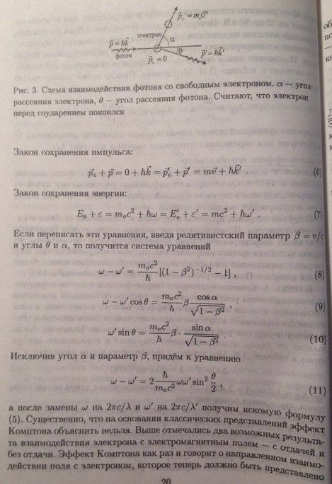

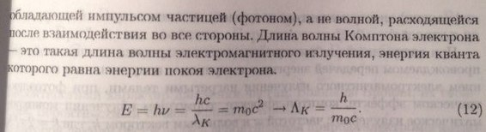

2.Возбужденный атом водорода при переходе в основное состояние испустил последовательно два кванта с длинами волн 1 = 12818 А0 и 2 = 1025,7 А0. Вычислить энергию первоначального состояния данного атома и соответствующее ему квантовое число.

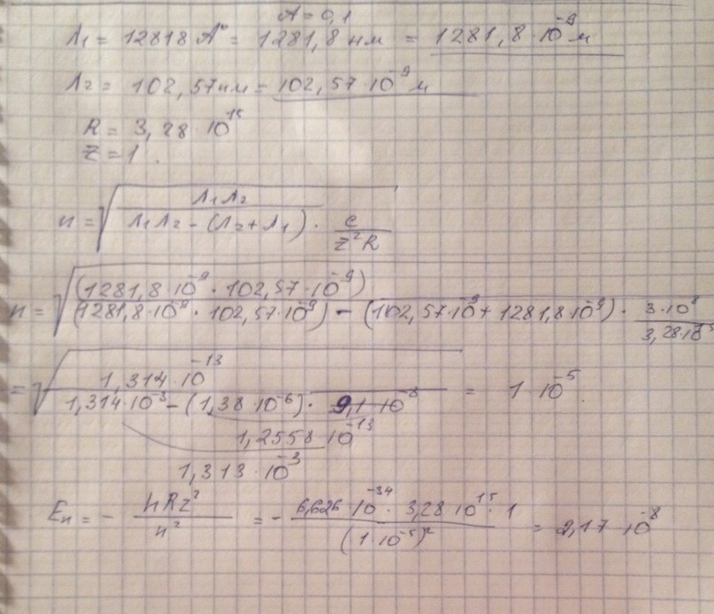

3.Чистые полупроводники. Механизм проводимости. Зависимость проводимости от температуры.

Чистые полупроводники называются собственными.

Полупроводники – это вещества, имеющие при комнатной температуре удельную электрическую проводимость в интервале от 8 10− до 6 10 1 1 Ом м − − ⋅ , которая в сильной степени зависит от вида и количества примеси и структуры вещества, а также от внешних условий: температуры, освещения, внешних электрических и магнитных полей, облучения.  
При нагревании проводимость полупроводников резко возрастает. Температурная зависимость проводимости σ собственного полупроводника определяется изменением концентрации n и подвижности электронов − µ и дырок + µ от температуры: σ = σ (n_ µ_ + n µ)

Подвижность носителей заряда в полупроводниках зависит от температуры сравни- тельно слабо и с ее возрастанием уменьшается по закону − 3 2 μ ∼ T . Это объясняется тем, что с повышением температуры возрастает число столкновений в единицу времени, вследствие чего уменьшается скорость направленного движения носителей заряда в поле единичной напряженности.

Рассмотрим донорный полупроводник. Вследствие малой концентрации электро- нов проводимости в полупроводниках они подчиняются классической статистике Макс- велла-Больцмана. Поэтому в области низких температур для концентрации электронов в зоне проводимости с одним видом примеси имеем:

где A – коэффициент, не зависящий от T ; ∆ W – энергия активации примеси, то есть энергетический интервал между донорным уровнем и нижним краем зоны проводимости (рис. 1в), k – постоянная Больцмана.

Так как подвижность μ и множитель в формуле (2) с температурой меняются медленно по сравнению с экспоненциальным членом и в противоположные стороны, то в рассматриваемой области низких температур удельная проводимость примесного полу- проводника изменяется по экспоненциальному закону:

где B – величина, практически постоянная в данной области температур. Прологарифмировав уравнение (3), получим:

$$lnσ=lnB-\left(\frac{∆W}{k}\right)*(\frac{1}{T})$$

Откладывая по оси абсцисс 1 T , а по оси ординат lnσ , получим в области относи- тельно низких температур (область I на рис. 2) прямую, угловой коэффициент которой ∆ W k = tgα определяется энергией активации примеси ∆ W .

При достаточно высокой температуре практически все носители тока перейдут с донорных уровней в зону проводимости, и, следовательно, концентрация свободных элек- тронов будет оставаться постоянной (область II на рис. 2, называемая областью «истоще- ния примеси») вплоть до температур, при которых начнутся переходы электронов из ва- лентной зоны в зону проводимости (собственная проводимость). В данном интервале тем- ператур (область II) проводимость будет несколько падать из-за уменьшения подвижности носителей тока. В области собственной проводимости, когда начнутся переходы электронов из ва- лентной зовы в зону проводимости:

и при графическом построении в полулогарифмических координатах получается прямая (область III на рис. 2), наклон которой определяется шириной запрещенной зоны.

∆ E 2k = tgβ

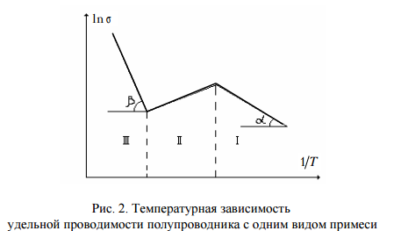

При температурах, T→0, полупроводник с правильной кристаллической решеткой не имеет свободных электронов в зоне проводимости и является хорошим изолятором.

При повышении температуры электроны получают тепловую энергию, которая даже при комнатных температурах может оказаться достаточной для перехода с верхних уровней валентной зоны в зону проводимости. В этом случае в валентной зоне освобождается свободное место, которое называется дыркой.

При наложении внешнего электрического поля на место дырки в валентной зоне может перейти электрон соседнего атома, т.е. дырка будет перемещаться в направлении, противоположном направлению электронов. Следовательно дырку можно рассматривать как фиктивный положительный заряд.

Таким образом, носителями заряда в чистых полупроводниках являются электроны в зоне проводимости и дырки в валентной зоне.

Электропроводность чистых полупроводников возрастает с увеличением температуры полупроводника.

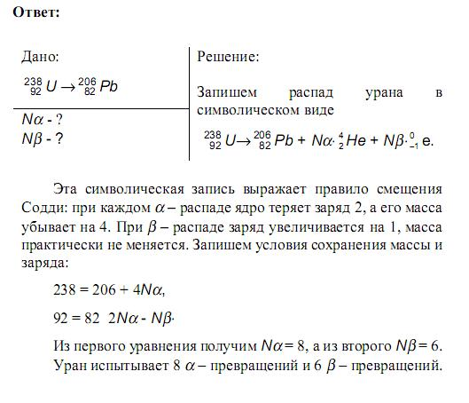4. Сколько - и - распадов испытывает уран , превращаясь в конечном счете в стабильный изотоп